一、小贤才视频面试操作说明
1.学生在微信小程序里搜索“小贤才”，点进去后可搜索任意公司或从招聘会里选择企业。
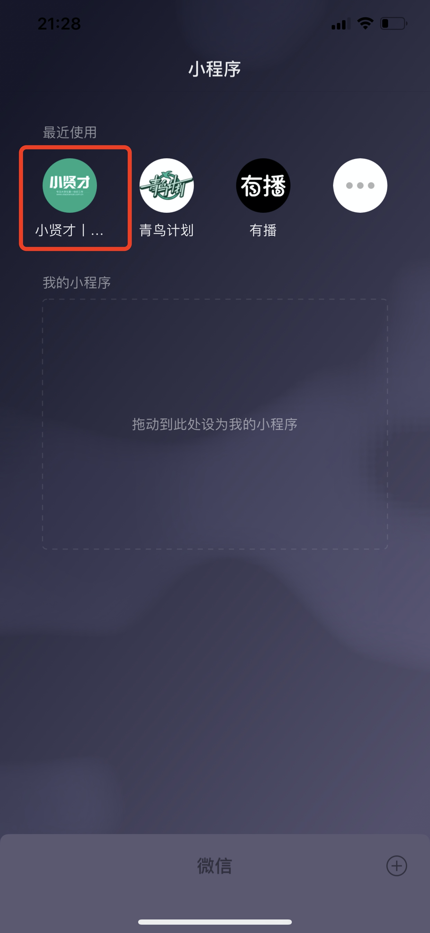
2.点进意向职位后，点击立即沟通，首次使用需允许摄像头、麦克风权限，必备条件：学生和企业均需停留在双方的聊天页面。

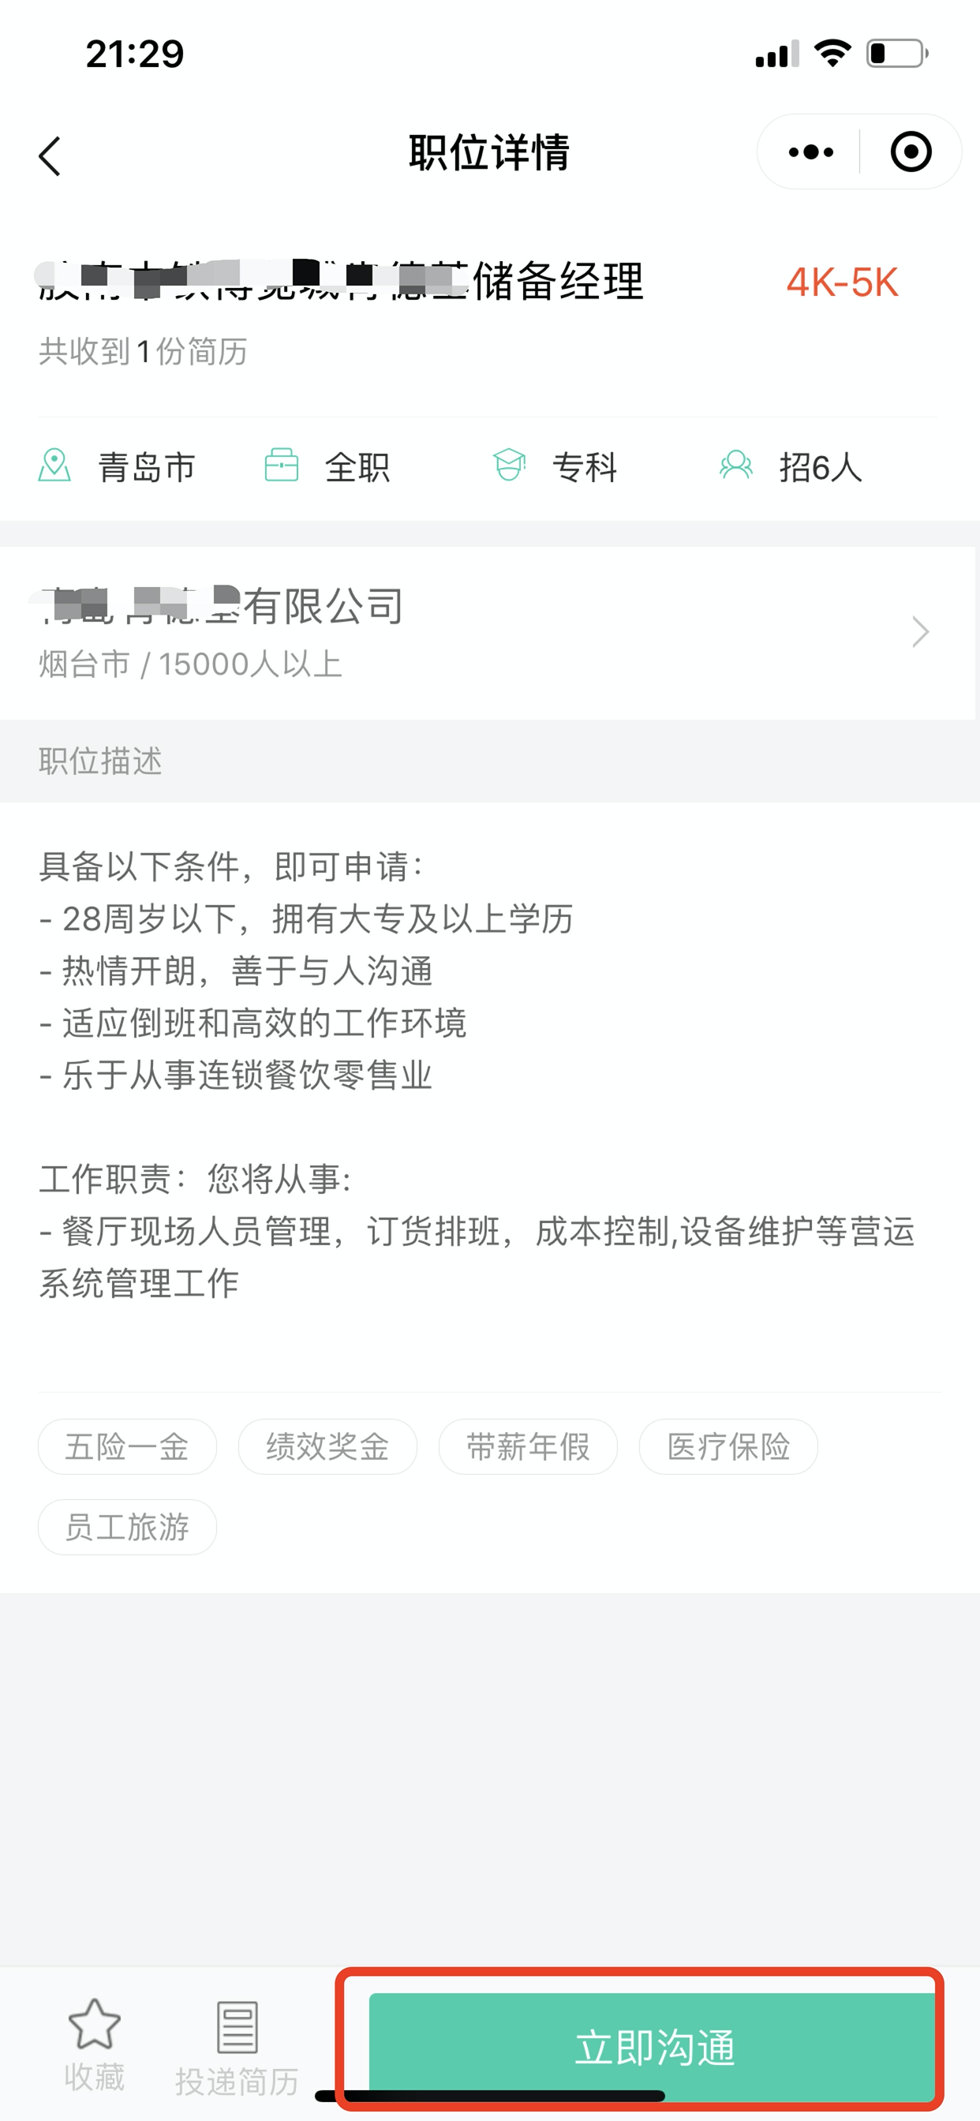
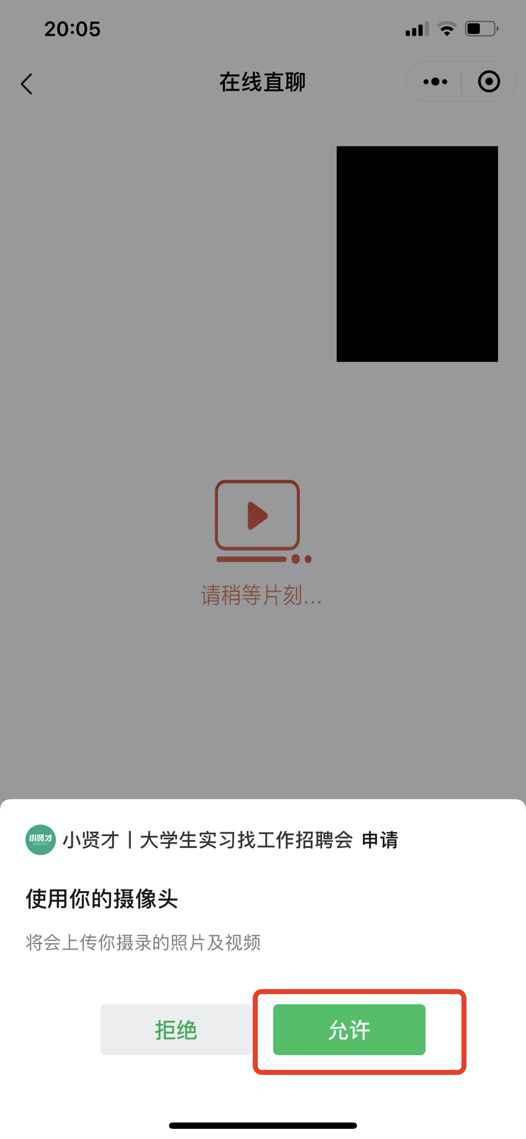
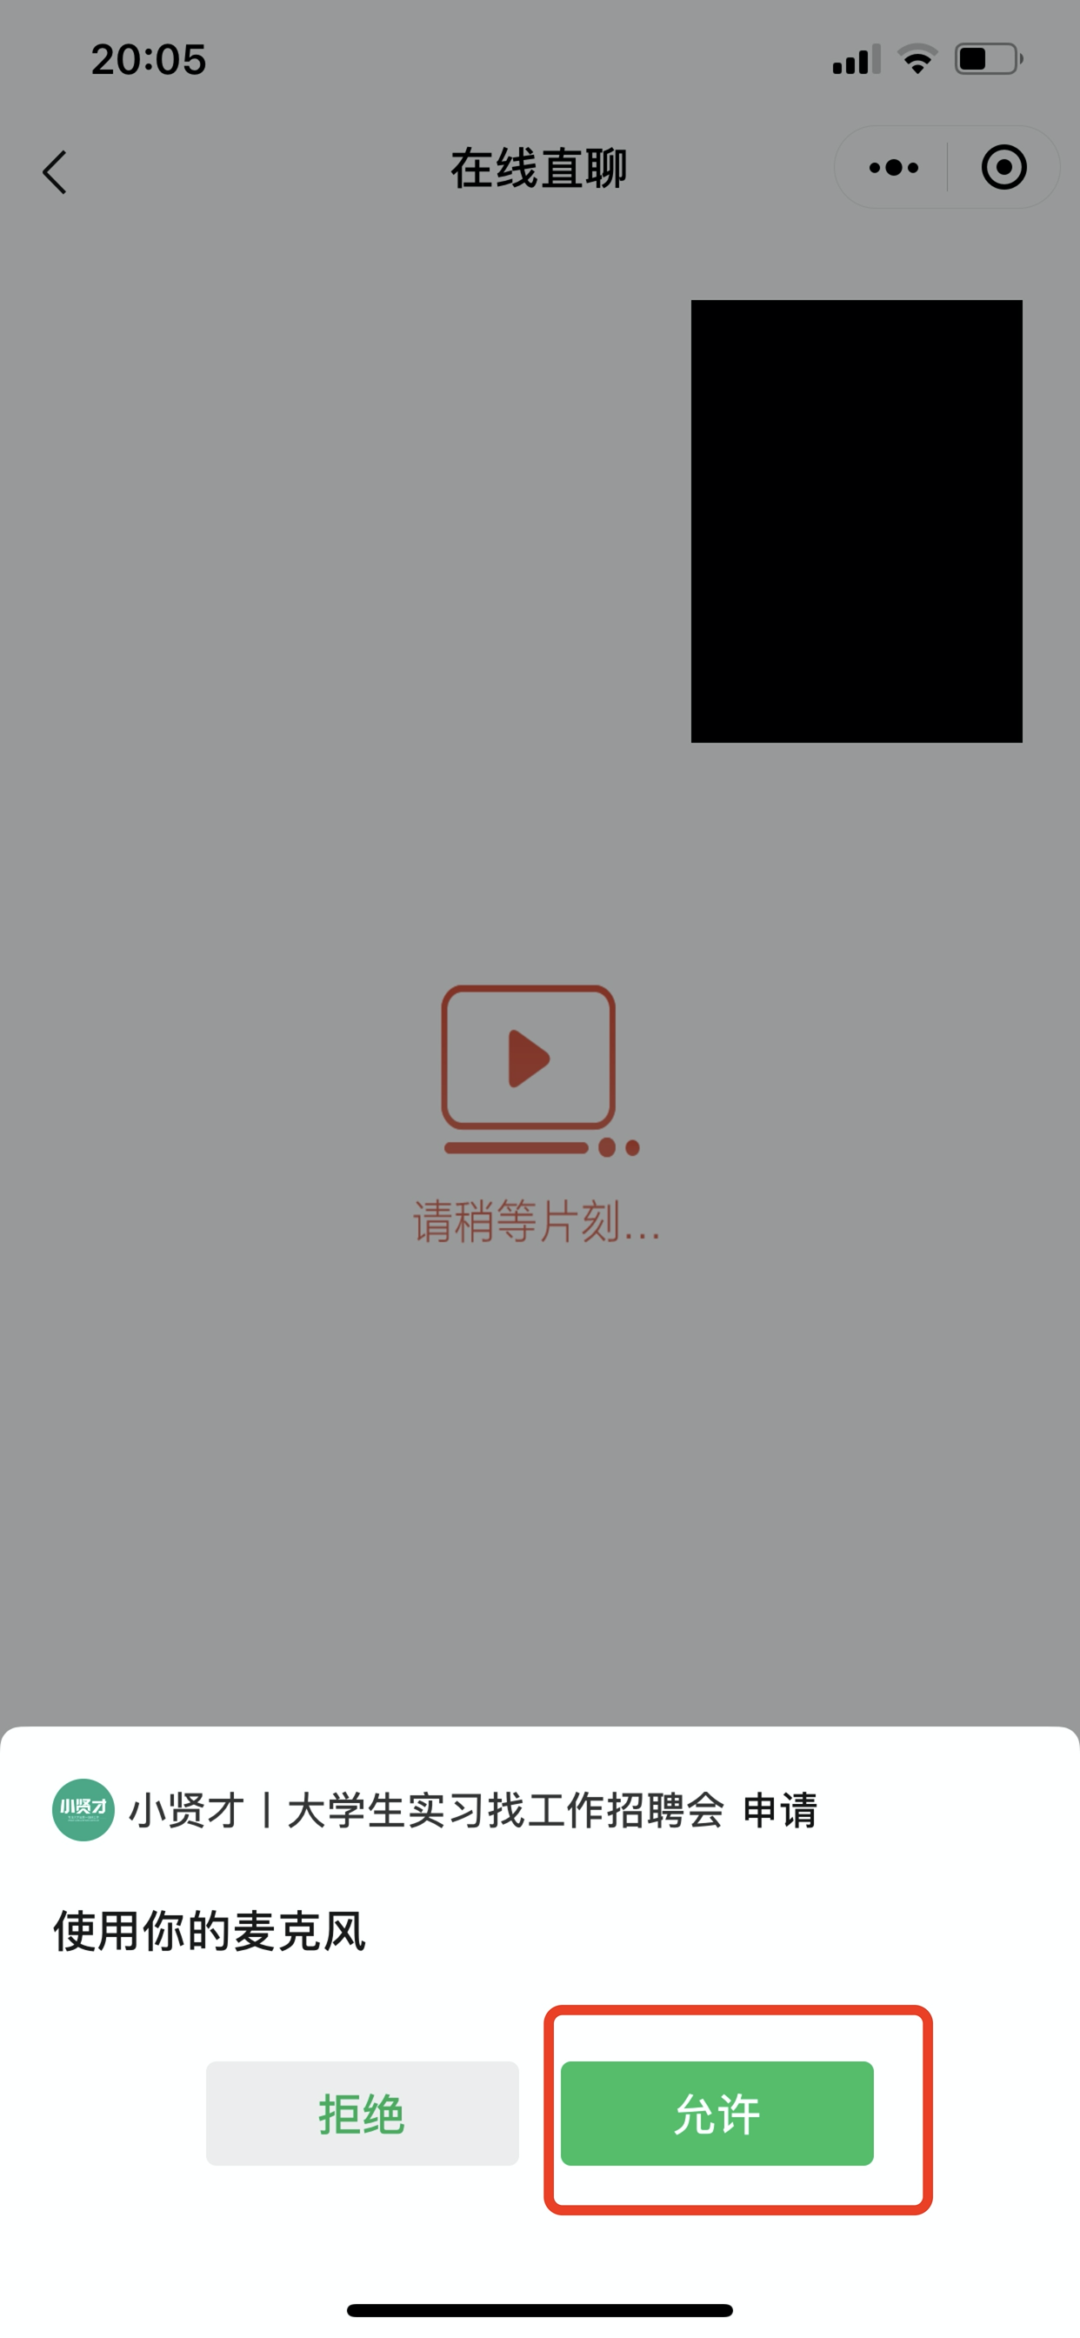
3.点击页面左下角的摄像头图标，进入视频模式。
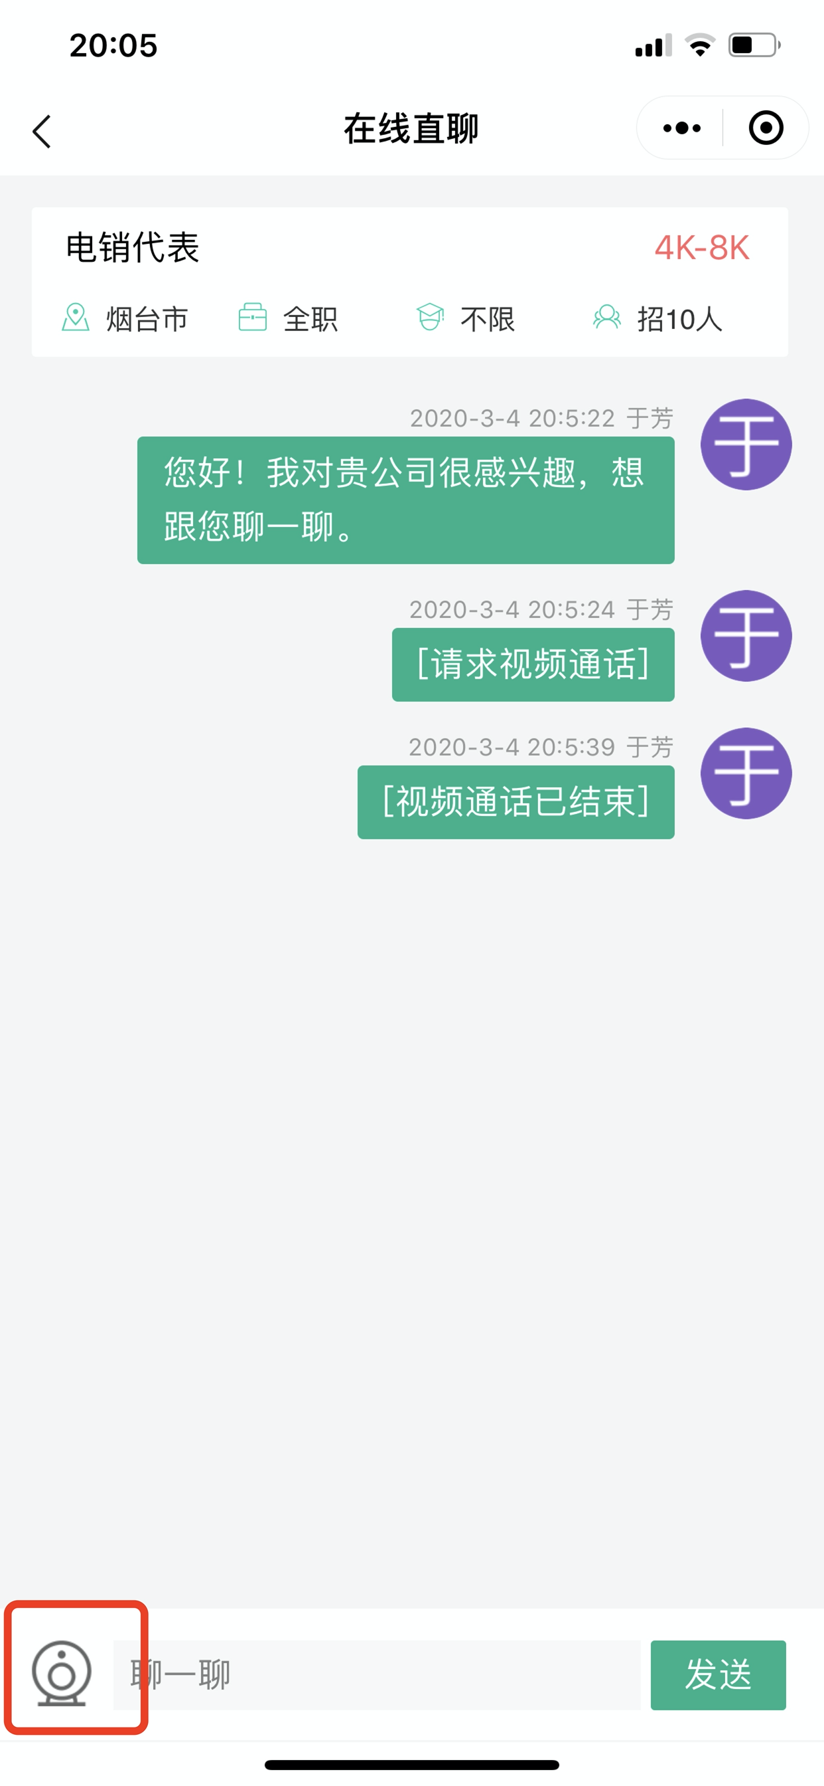
注：视频通话每次时长不受限制。双方均可对视频进行挂断、拒绝、发起等。只能1V1，不可同时与多个学生/企业面试等。由于网络等原因，可能存在接不通的情况，请重新连接视频通话后再试。

二、学生在线直聊说明
1、学生可通过小程序，登录之后，对意向职位通过线上，和HR直接沟通
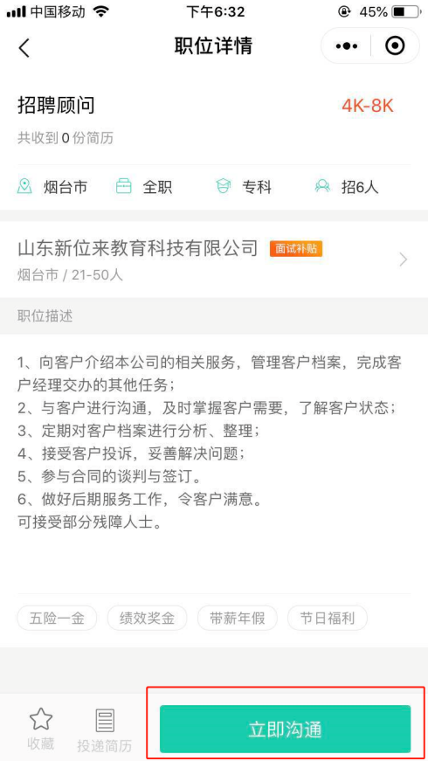
学生点击【立即沟通】按钮后，系统将自动给此企业发送一条打招呼
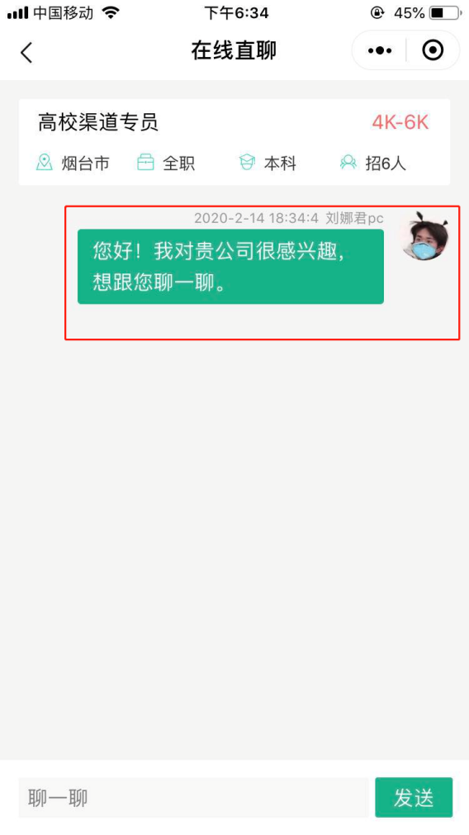

2、同时，企业端也将收到消息，可通过企业后台-在线直聊进行查看、回复等。
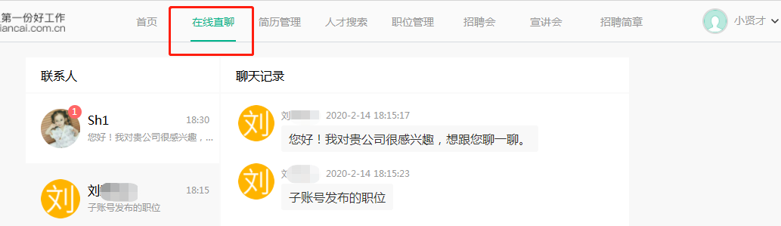

学生端会话列表展示：
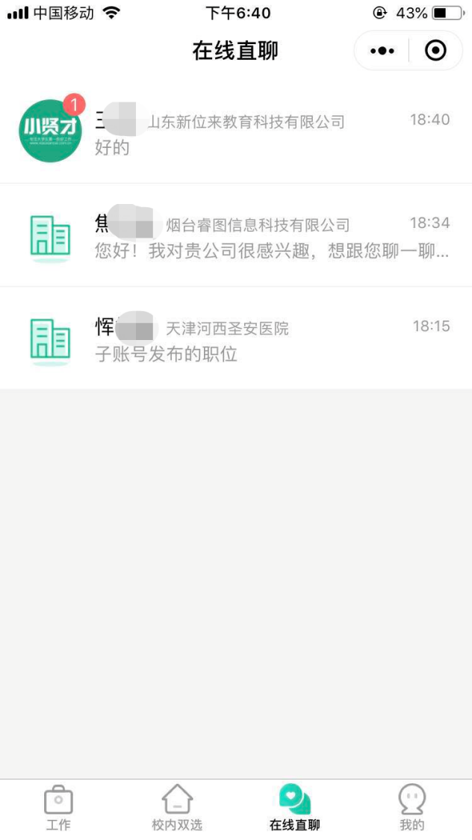
注：1、会话保存时长跟会话最后一条消息保存时长一致，消息默认保存7天，即会话默认保存7天；
2、学生-小程序端输入框中限制最多输入1000字。
三、学生空中宣讲会操作说明
- 从手机微信端登录小贤才，选择“宣讲会”版块，点击“外校宣讲会”，搜索或选择要观看的宣讲会，到直播时间点击观看按钮进去观看即可。
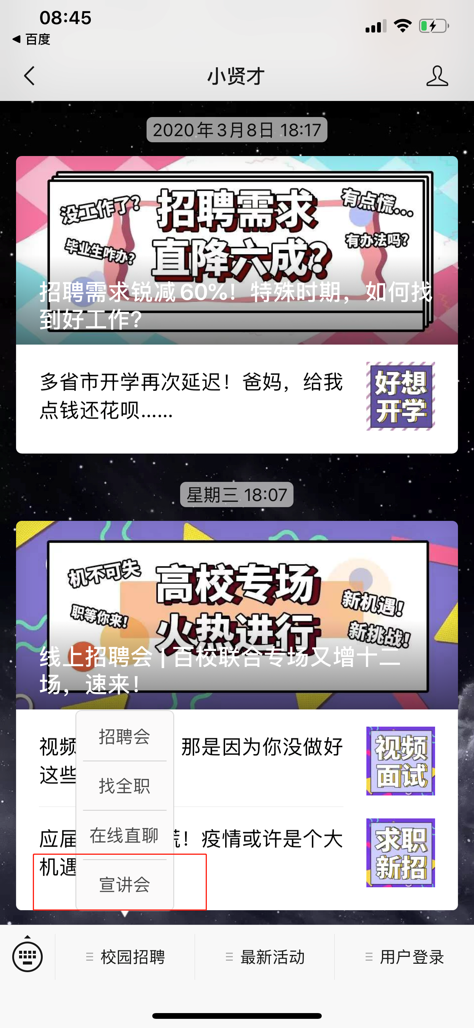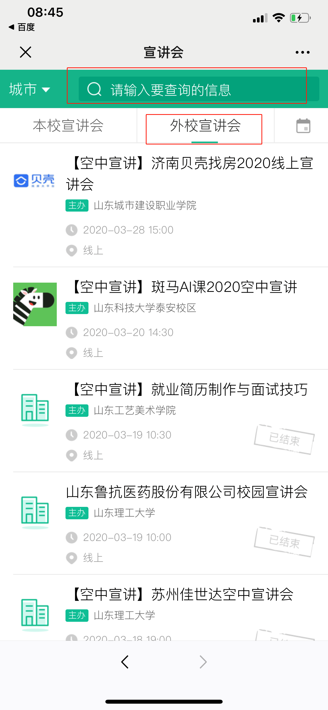
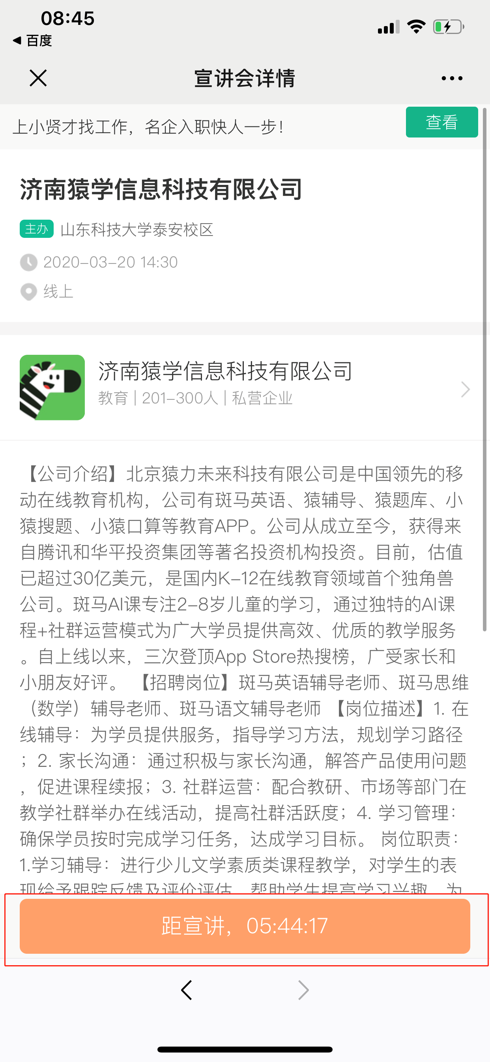
- 学生从电脑端登录小贤才官网宣讲会版块，地址：https://www.xiaoxiancai.com.cn/talks，搜索或选择要观看的宣讲会，到直播时间点击观看按钮进去观看即可。
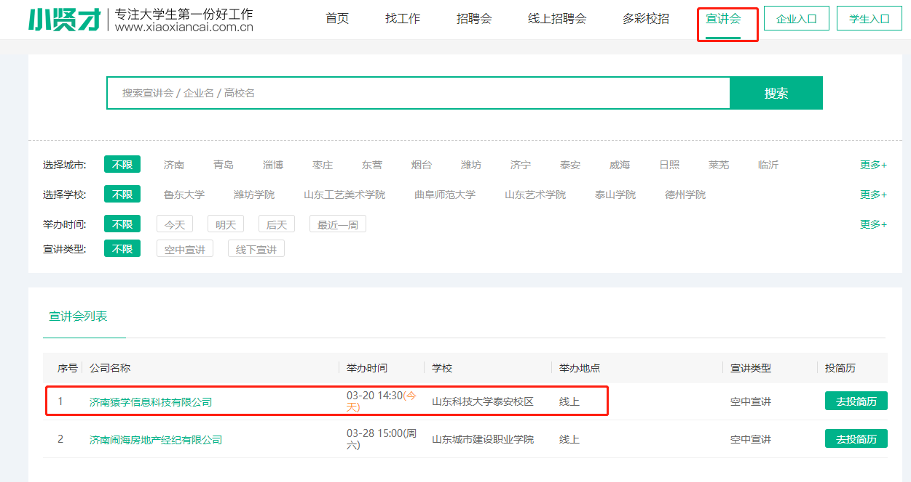
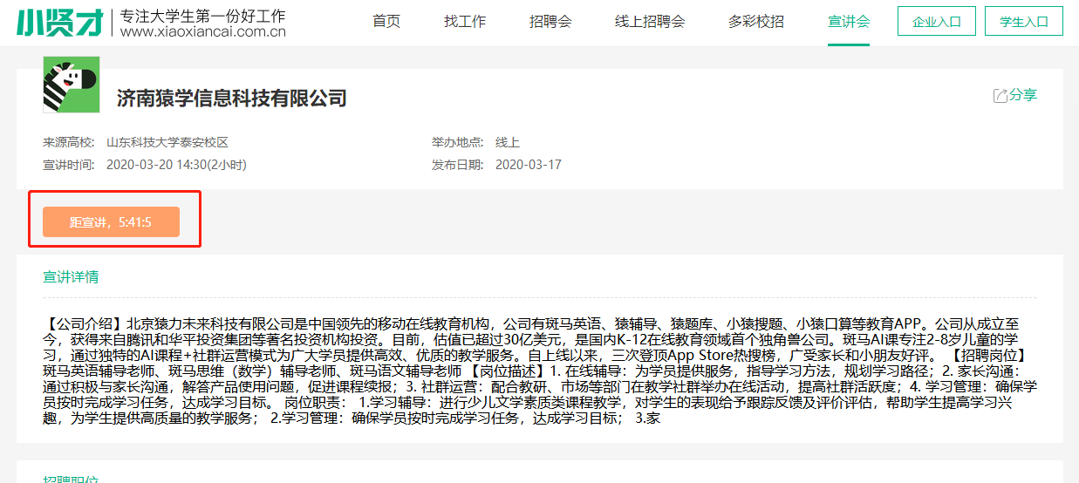
- 注意事项：
已经结束的宣讲会：今天之前结束的宣讲会将不再在门户-宣讲会列表中展示。微信-宣讲会列表将会有【已结束】标识，进入宣讲会之后，不可再观看直播、视频。可对参会职位进行简历投递。

